Eine Rechnung über ein Fahrrad erstellen | 02.06

Zeit |  | Übungsdatei | Ergebnisdatei
 | 30 min.

Übungsinhalte
- Einsatz einfacher Formeln
- Die Funktion SUMME
- Ändern von Formeln

Aufgabe

- Erstellen Sie die nebenstehende Rechnung, oder öffnen Sie die Datei Fahrradrechnung1, und bearbeiten Sie diese weiter.
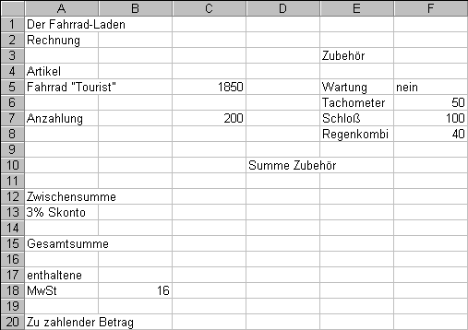

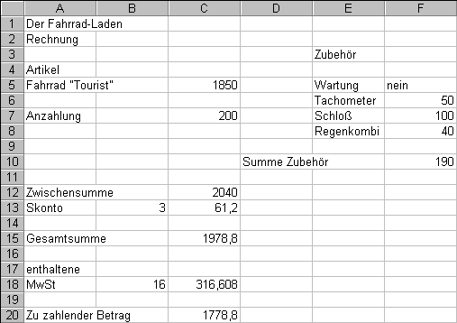

- Berechnen Sie die Summe des gekauften Zubehörs in Zelle F10. Verwenden Sie hierfür die Funktion SUMME.
- Für die Zwischensumme in Zelle C12 addieren Sie den Kaufpreis und die Summe des Zubehörs.
- Von der Zwischensumme ermitteln Sie in Zelle C13 den Abzug von 3% Skonto.
- Die Gesamtsumme ergibt sich in Zelle C15 nach dem Abziehen des Skontos von der Zwischensumme.
- Weisen Sie in Zelle C18 die Mehrwertsteuer aus, indem Sie die Gesamtsumme durch 100 teilen und anschließend mit 16 multiplizieren.
- Ziehen Sie abschließend die Anzahlung von der Gesamtsumme ab.
- Ändern Sie in der Formel in Zelle B13 den Skonto-Rabatt auf 2%.
- Da sich der Kunde doch für eine Wartung entscheidet, erhöht sich die Summe des Zubehörs um 60 Euro. Beachten Sie, dass Sie die Summenfunktion ändern müssen!
- Um noch flexibler verschiedene Skonto-Beträge gewähren zu können, ändern Sie den Text in Zelle A13 und tragen den Prozentsatz in die Zelle B13 ein. Dadurch müssen Sie die Formel in Zelle C13 ändern.

